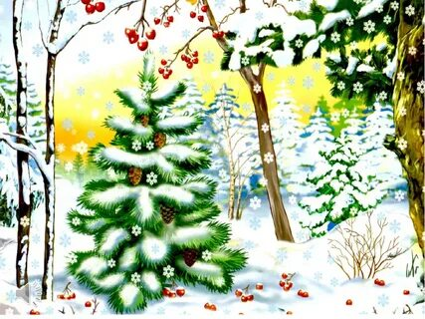 **Консультация для родителей**

Зимние игры и забавы на свежем воздухе — это русская национальная традиция. Обилие снега и крепкий мороз никогда не были препятствием для времяпровождения на улице.

Холода при этом заставляли людей придумывать активные игры и развлечения. Многие игры наших предков дошли до сегодняшнего дня. Некоторые — в неизменном виде, некоторые — приспособленные к современным реалиям. Зимние игры пользуются большой популярностью у взрослых и детей. Сегодня мы расскажем о некоторых из них. Чем же можно заняться зимой на улице?

**«Снежные шары»**

Катание шаров из снега всегда нравилось детям. Их можно использовать для изготовления снеговиков, крепостей или любых других сооружений. Можно устроить:

* Соревнование на самый большой снежный шар;
* Эстафету — кто быстрее прикатит шар к финишу?

**«Игра в снежки»**

Метание снежков — это еще одна старинная русская

зимняя игра. Можно кидать снежки, стараясь поразить

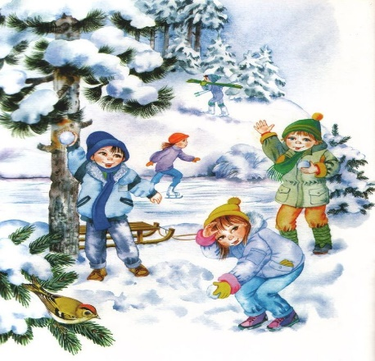определенную цель:

*Внутрь нарисованного круга;

*В корзинку;

Снежки не должны быть тяжелыми и плотными,

чтобы не травмировать участников игры.

Также стоит избегать попадания в людей.

«Снежки» можно сделать и из скомканной бумаги.

Это особенно актуально в наше время, когда зимы бывают малоснежными.

**«Катание с горы»**

Традиционная зимняя игра, популярная и в наши дни. Если раньше катались в основном на самодельных деревянных санках и ледянка, то сейчас можно скатиться с горы на снегокатах и других специальных приспособлениях. Можно поиграть в «воротца». Их делают из палочек и веточек. Тот, кто скатится с горы и проедет, не задев воротца — выигрывает.

Главное — объяснить детям, что с горы катятся только тогда, когда «место приземления» покинет предыдущий участник, а кататься с горок лучше в специально приспособленных для этого местах, которые часто оборудуют в городских парках.

**Зимняя игра «Заморожу»**

Это очень простая зимняя игра, не требующая специальной подготовки. Играющие встают в круг и протягивают руки вперед. Водящий стоит в центре круга и старается коснуться чьей-нибудь руки. Дети должны быстро спрятать руки за спину, чтобы их не «заморозили». Игра требует быстроты реакции.

**«Мыльные пузыри на морозе»**

Выдувать мыльные пузыри можно не только в теплое время года. Попробуйте заняться этим зимой. Дети с удовольствием будут любоваться на снежинки, которые образуются на пленке воды. Это настоящее чудо!

**С Новогодними праздниками Вас! Играйте на здоровье!**

